4. Як відбуватиметься пільгова оплата житлово-комунальних послуг у безготівковій формі?
Все відбуватиметься автоматично. Щомісяця надавачі комунальних послуг для АТ “Ощадбанк” формуватимуть он-лайн платіжку пільговика. Банк згідно з наданою інформацією перераховуватиме їм пільгу.
Про зазначені розміри пільги та скільки залишається заплатити за комуналку, АТ “Ощадбанк” одразу інформуватиме пільговика смс-повідомленням.

Оплата за комунальні послуги проводиться безпосередньо пільговиком після отримання смс-повідомлення.
До сплати буде сума за конкретну послугу (послуги), у разі, якщо перерахована у визначеній послідовності загальна сума пільги не покрила вартість фактично спожитих послуг. Тобто сума, яку необхідно доплатити пільговику по кожному виду послуг, буде зазначена в смс-повідомленні.
Наприклад:

Зразок смс-повідомлення Зміст смс-повідомлення
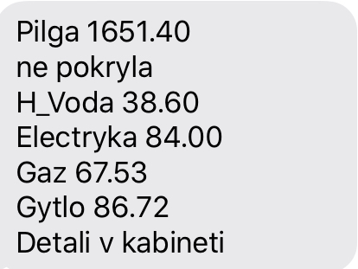
Пільга 1651 грн. 40 коп.– загальний розмір пільги

Водопостачання – 38,60 грн.
Суми за послуги,
які необхідно
пільговику сплатити
самостійно
Електропостачання – 84,00 грн.
Газопостачання – 67,53 грн.
Послуга з управління
багатоквартирним будинком
(квартплата) – 86,72 грн.

Розрахована в межах норм, сума пільги на оплату всіх житлово-комунальних послуг для учасника бойових дій становить - 1651,40 грн.* (це загальна сума пільгової знижки у розмірі 75% за всіма видами послуг, якими користується пільговик, в межах соціальної норми).
Оскільки пільга нарахована у розмірі 1651,40 грн., а плата за опалення складає 1250 гривень, то сума за опалення буде перерахована у повному обсязі за рахунок пільги.
За гаряче водопостачання сума нарахувань складає 290 гривень – вона також буде покрита за рахунок пільги у повному обсязі.
Далі залишок коштів буде перераховано не в повному обсязі.
Якщо за холодне водопостачання нараховано 150 гривень - за рахунок пільги буде оплачено 111,40 гривень, 38,60 гривень необхідно буде доплатити самостійно пільговику.
Інші послуги - холодне водопостачання та водовідведення електропостачання, газопостачання на плиту, вивіз сміття, управління будинком пільговик оплачує самостійно.
*Звертаємо увагу, що у кожному конкретному випадку розмір суми пільг залежить від розміру пільгової знижки, визначеної законодавством, кількості членів сім’ї пільговика, на яких поширюється пільга, а також переліку послуг, якими користується пільговик та розміру опалювальної площі житла.

